Laboratorio 6

Andres Arias

Sebastian Blanco

**DESARROLLO  
Preparando**En este laboratorio vamos a extender el proyecto replicate adicionando un menú barra con las opciones básicas de entrada-salida y las opciones estándar nuevo y salir.

1. En su directorio descarguen la versión del proyecto realizado por ustedes para el laboratorio 03 y preparen el ambiente para trabajar desde **CONSOLA**

2. Ejecuten el programa, revisen la funcionalidad.

**Creando la maqueta**

En este punto vamos a construir la maqueta correspondiente a esta extensión siguiendo el patrón MVC.

1. **MODELO:** Preparen en la clase fachada del modelo los métodos correspondientes a las cuatro opciones básicas de entrada-salida (abra, guarde, importe y exporte). Los métodos deben simplemente propagar una ReplicateException con el mensaje genérico de “Opción en construcción”. Los métodos deben tener un parámetro File.
2. **VISTA :** Construyan un menú barra que ofrezca, además de las opciones básicas de entrada-salida, las opciones estándar de nuevo y salir (Nuevo, Abrir, Guardar como, Importar, Exportar como, Salir). No olviden incluir los separadores. Para esto creen el método prepareElementosMenu. Únicamente debe funcionar la vista. Capturen la pantalla correspondiente.

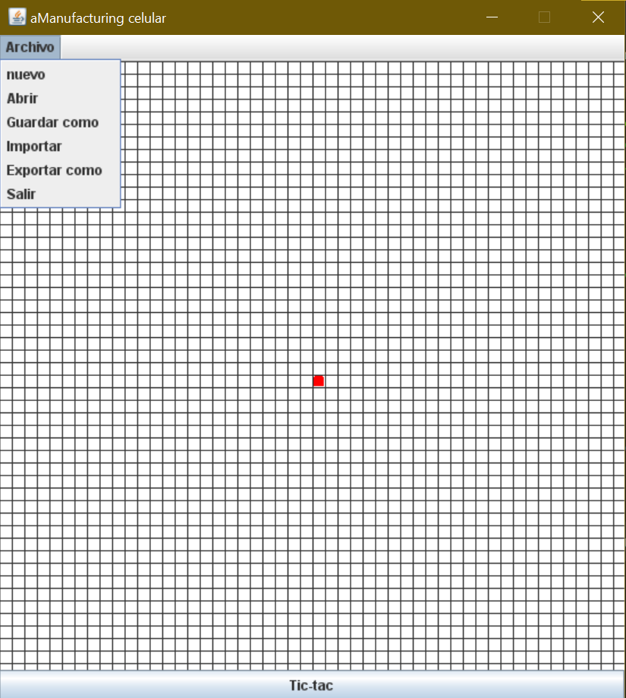

1. **CONTROLADOR:** Construyan los oyentes orrespondientes a las seis opciones. Para esto creen el método prepareAccionesMenu y los métodos base del controlador (opcionAbir, opcionGuardar, opcionExportar, opcionImportar, opcionNuevo, opcionSalir),  
   Estos métodos, por ahora, **llaman directamente el método correspondiente de la capa de dominio (usen nulo como parámetro) . No incluyan todavía el FileChooser**. Capturen una pantalla significativa.

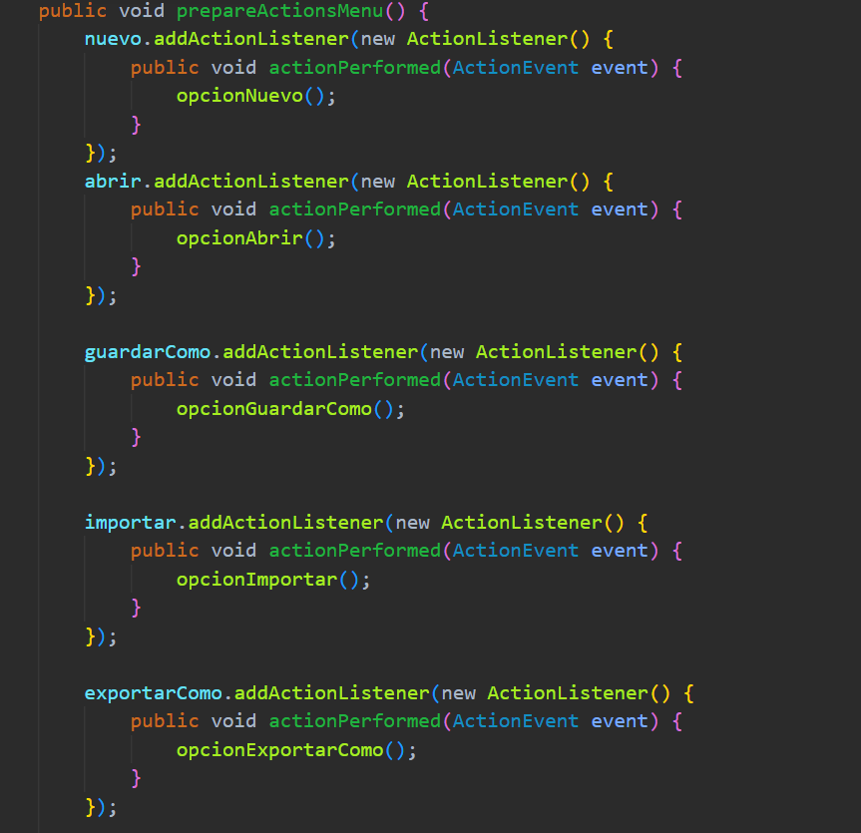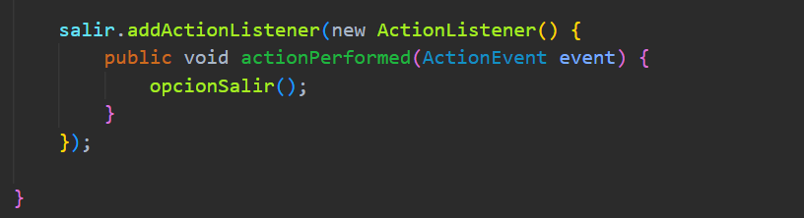

**Implementando salir y nuevo**

1. Construyan el método opcionSalir que hace que se termine la aplicación. No es necesario incluir confirmación.

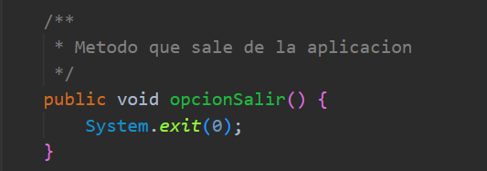

2. Construyan el método opcionNuevo que crea un nuevo replicate. Capturen una pantalla significativa.

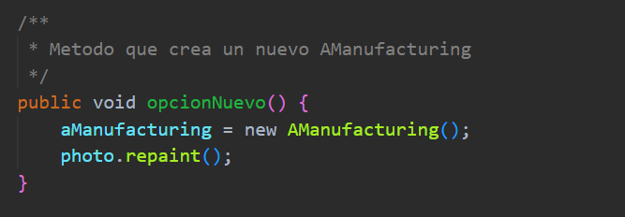

**Implementando salvar y abrir**

1. Copien las versiones actuales de abra y guarde y renómbrenlos como abra00 y guarde00

2. Construyan el método opcionGuardar que une de forma adecuada la capa de presentación con la capa de dominio. Usen un FileChooser y atiendan la excepción. Ejecuten la aplicación probando las diferentes opciones del FileChooser y capturen una pantalla significativa.

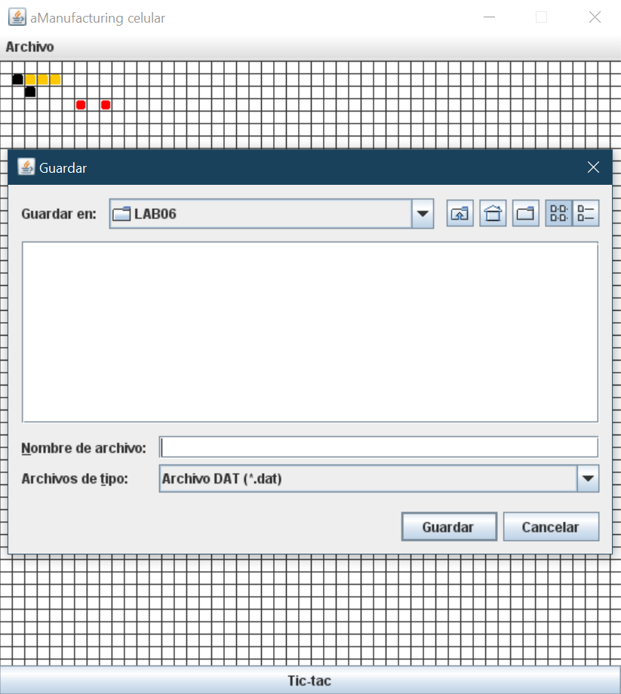

3. Construyan el método guarde que ofrece el servicio de guardar en un archivo el estado actual del replicate.

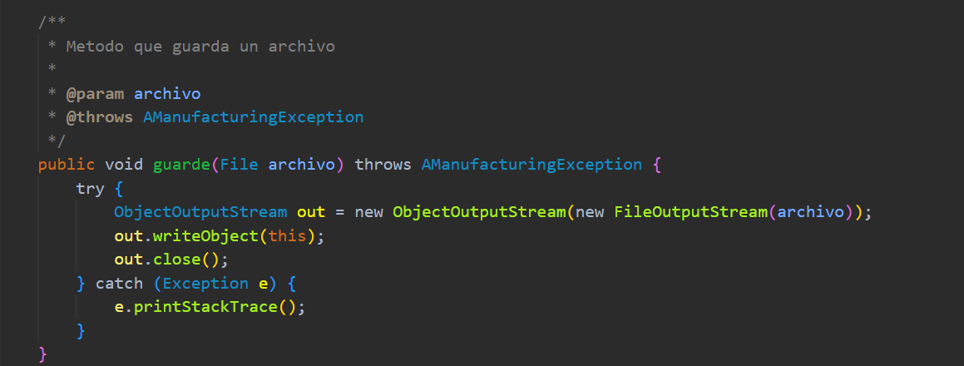

4. Validen este método guardando el estado obtenido después de dos clics como unareplicate.dat. ¿El archivo se creó en el disco? ¿Cuánto espacio ocupa?

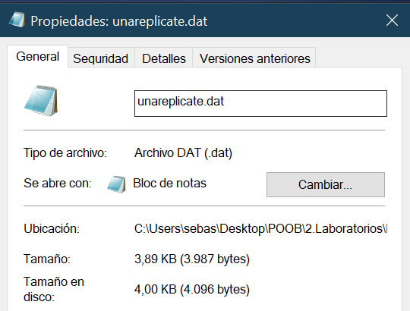

5. Construyan el método opcionAbrir que une de forma adecuada la capa de presentación con la capa de dominio. Ejecuten la aplicación probando las diferentes opciones del FileChooser y capturen una pantalla significativa.

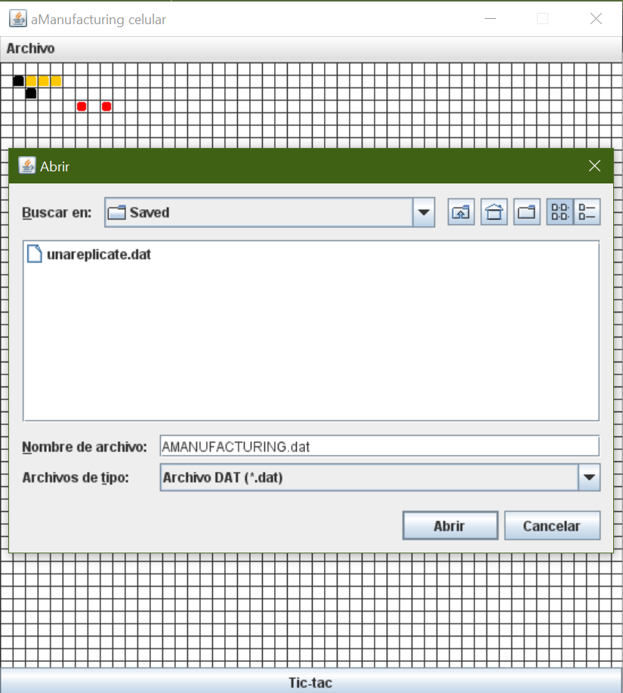

6. Construyan el método abra que ofrece el servicio de leer un replicate de un archivo. Por ahora para las excepciones sólo consideren un mensaje de error general.

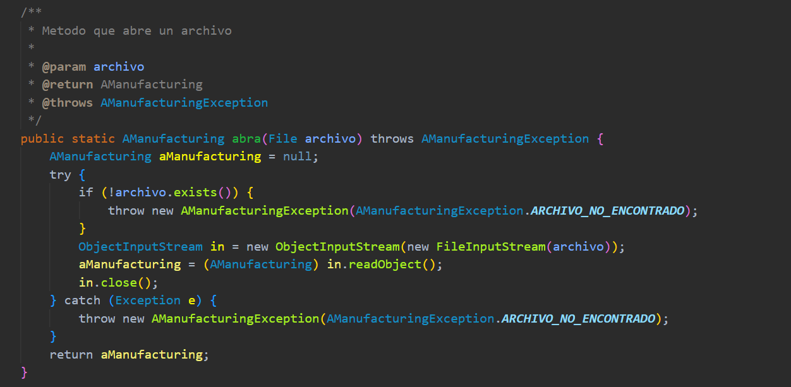

7. Realicen una prueba de aceptación para este método iniciando la aplicación, creando un nuevo situación en el replicate y abriendo el archivo unareplicate.dat. Capturen imágenes significativas de estos resultados.

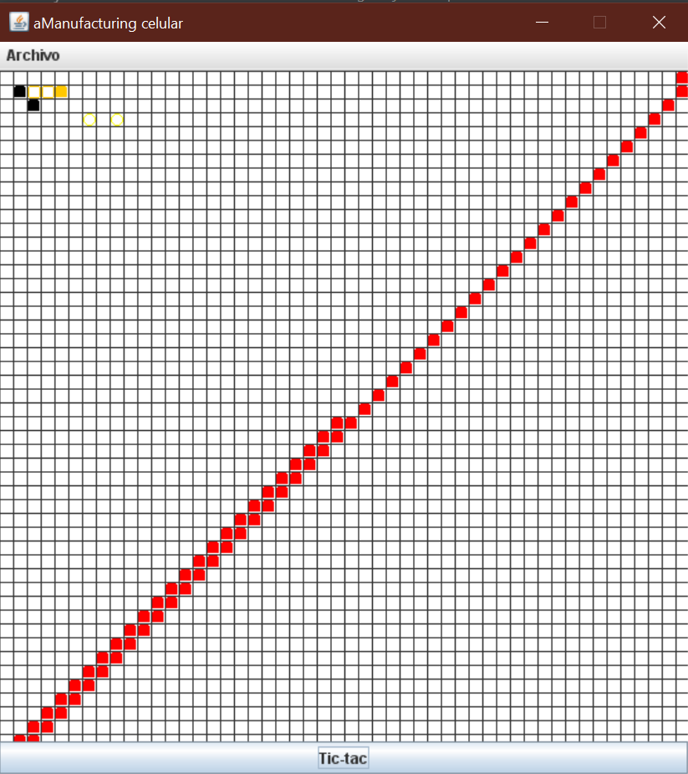

Se va a guardar este estado del programa

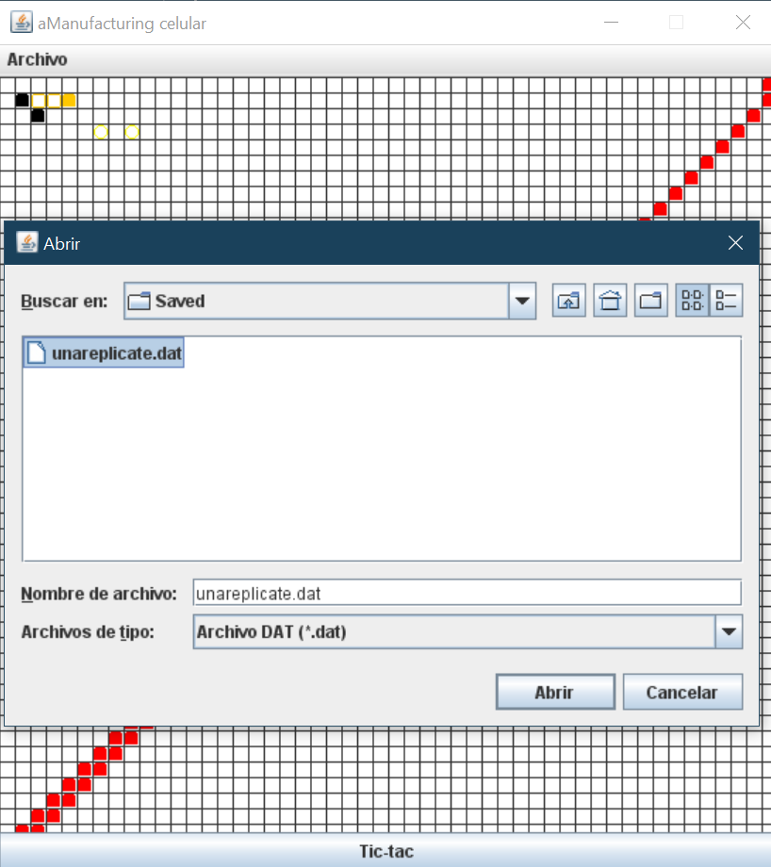

Se abre el archivo unareplicate.dat

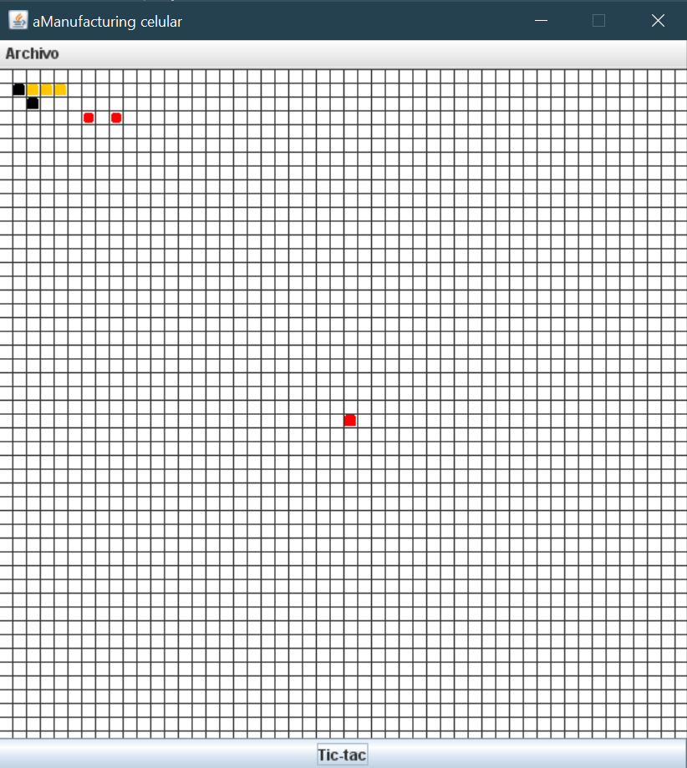

Asi quedaria despues de abrir el archivo

**Implementando importar y exportar**

1. Copien las versiones actuales de importe y exporte y renómbrenlos como importe00 y exporte00

2. Construyan el método opcionExportar que une de forma adecuada la capa de presentación con la capa de dominio. Ejecuten la aplicación y capturen una pantalla significativa.

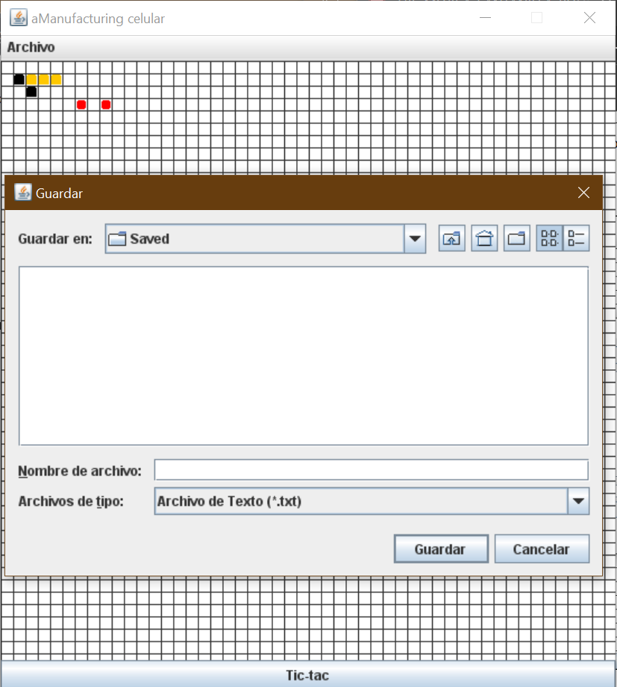

3. Construyan el método exporte que ofrece el servicio de exportar a un archivo texto, con el formato definido, el estado actual.

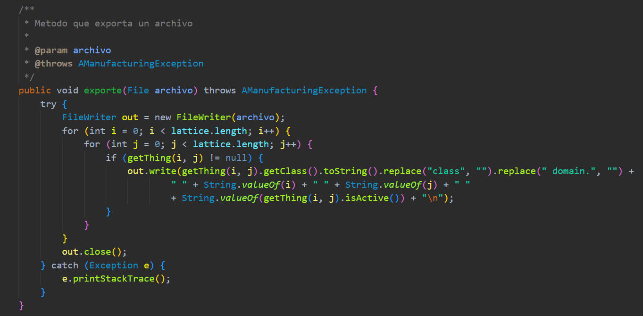

4. Realicen una prueba de aceptación de este método: iniciando la aplicación y exportando como unareplicate.txt. Editen el archivo y analicen los resultados. ¿Qué pasó?

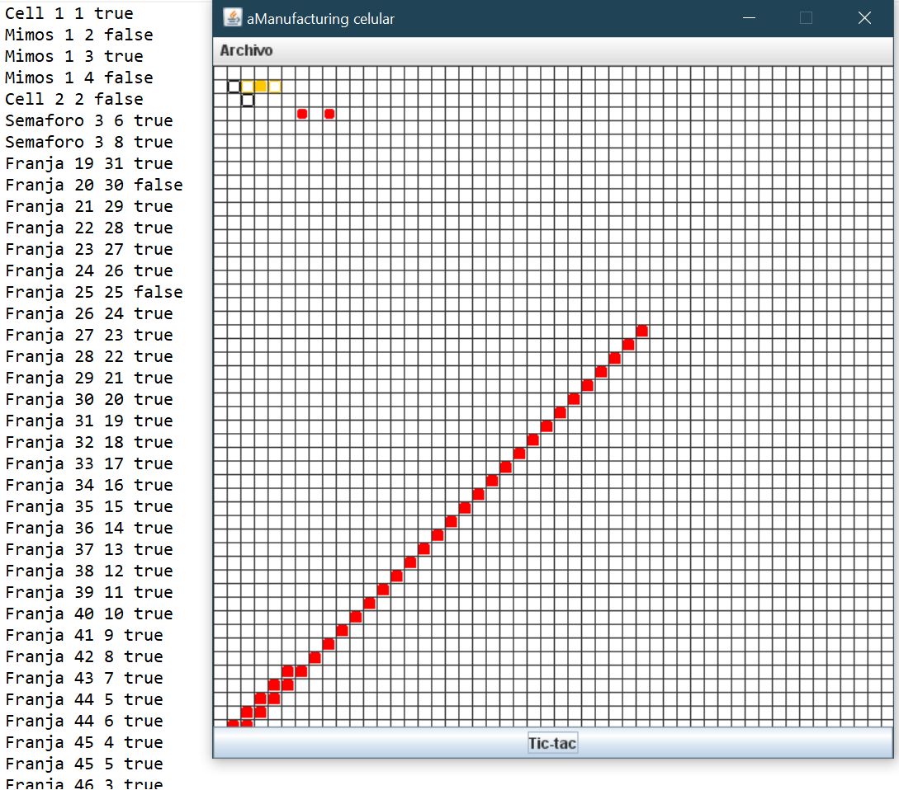

Mientras se encuentra ejecutando no pasa nada

5. Construyan el método opcionImportar que une de forma adecuada la capa de presentación con la capa de dominio. Ejecuten la aplicación y capturen una pantalla significativa.

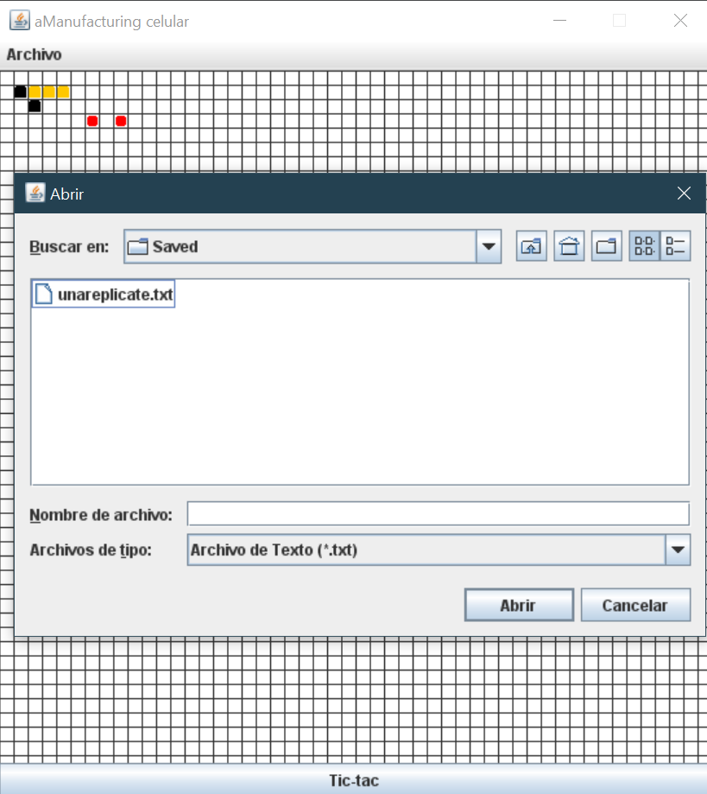

6. Construyan el método importe que ofrece el servicio de importar de un archivo texto con el formato definido. Por ahora sólo considere un mensaje de error general.

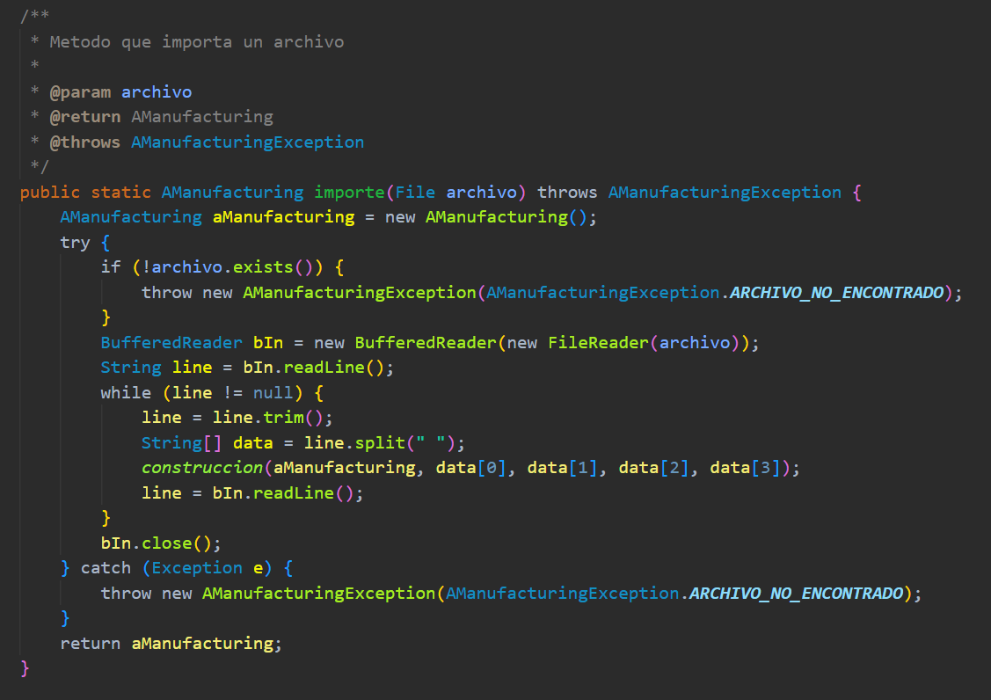

7. Realicen una prueba de aceptación de este par de métodos: iniciando la aplicación exportando a unareplicate.txt. saliendo, entrando, creando un nuevo replicate e importando el archivo otrareplicate.txt. ¿Qué resultado obtuvieron? Capturen la pantalla final.

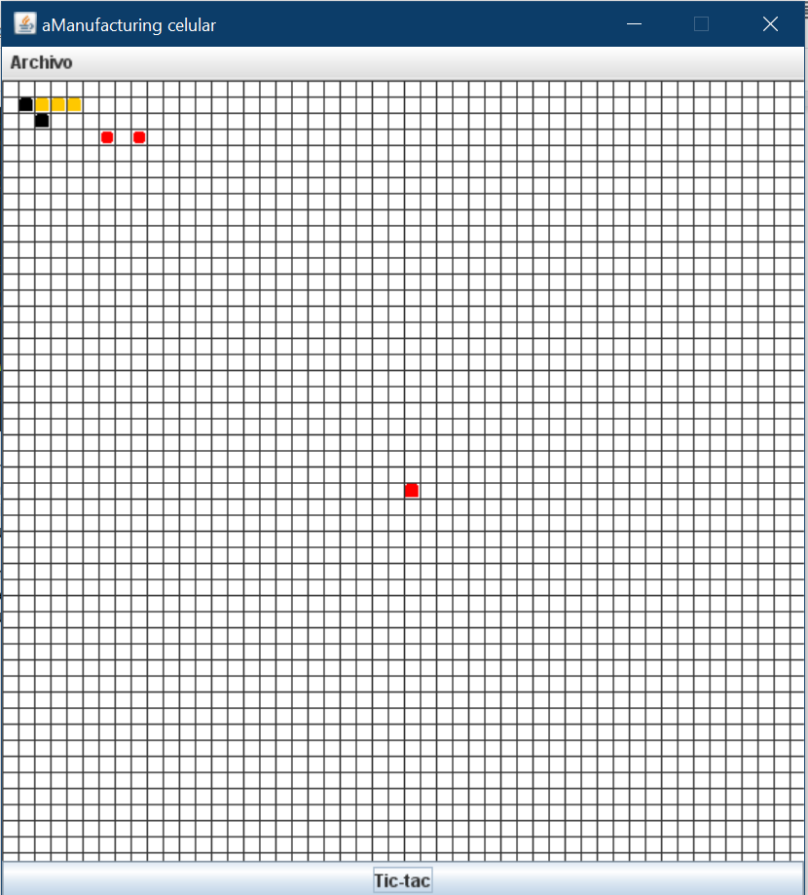

No hay cambios

8. Realicen otra prueba de aceptación de este método escribiendo un archivo de texto correcto en unareplicate.txt. e importe este archivo. ¿Qué resultado obtuvieron? Capturen la pantalla.

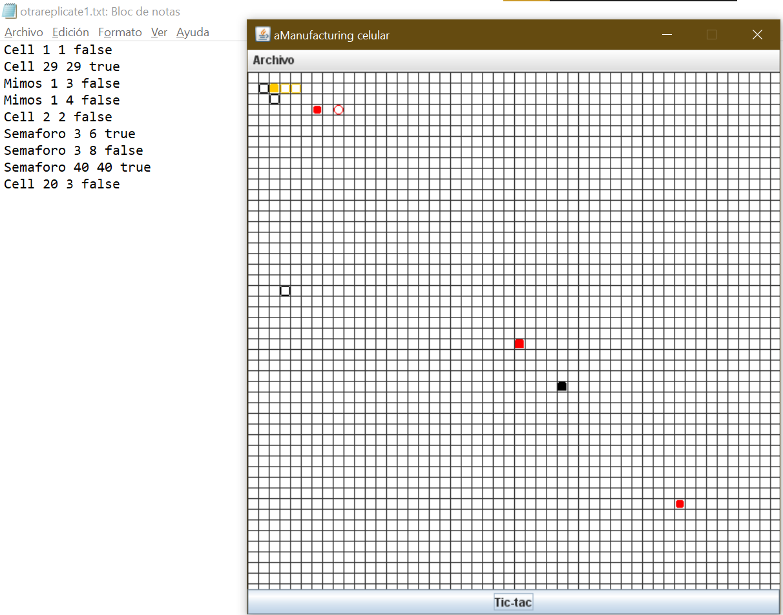

Se crean correctamente

**Analizando comportamiento**

1. Ejecuten la aplicación, den tres clics, guarden a un archivo cualquiera y ábranlo. Describan el comportamiento

Al hacer los tres clics se guarda correctamente el archivo y cuando este se abre se puede observar que el archivo sigue siendo el mismo que se guardó anteriormente

2. Ejecuten la aplicación, tres clics, exporten a un archivo cualquiera e importen. Describan el comportamiento

Al hacer los tres clics y se exporta el archivo se realiza correctamente, cuando este es importado se observa que la persistencia del programa es correcta mostrándonos el archivo antes de ser exportado

3. ¿Qué diferencias ven el comportamiento 1. y 2.? Expliquen los resultados.

No existe diferencia entre los dos archivos todas mantienen sus estados correctamente

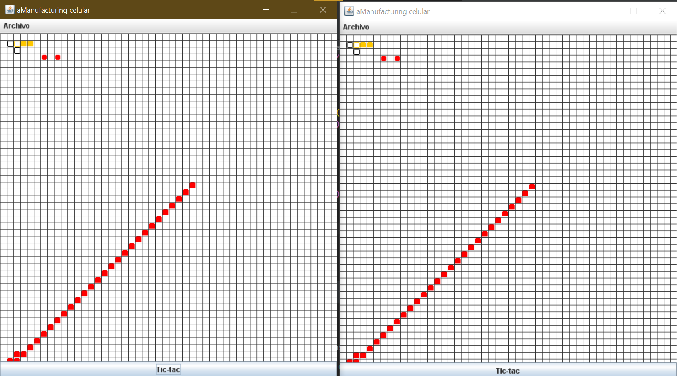

Importando Abriendo

**Perfeccionando salvar y abrir**

1. Copien las versiones actuales de abra y guarde y renómbrenlos como abra01 y guarde01

2. Perfeccionen el manejo de excepciones de los métodos abra y guarde detallando los errores.

3. Realicen una prueba de aceptación para validar uno de los nuevos mensajes diseñados, ejecútenla y capturen la pantalla final.

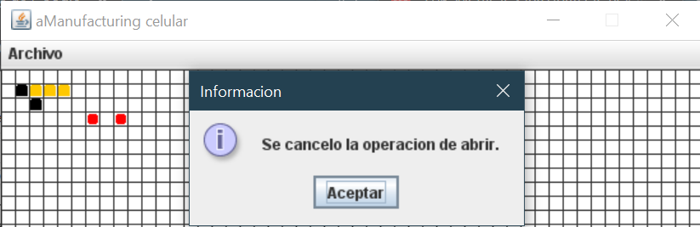

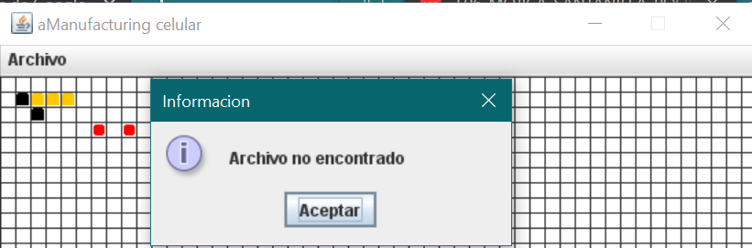

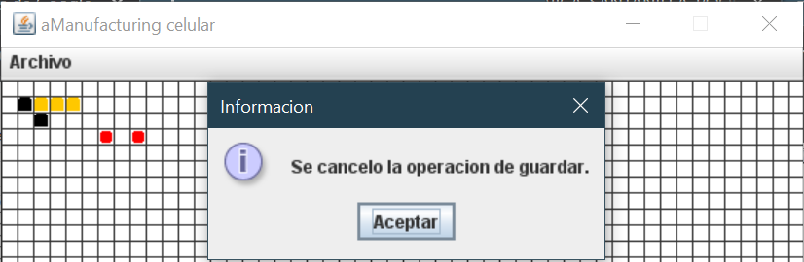

**Perfeccionando importar y exportar.**

1. Copien las versiones actuales de importe y exporte y renómbrenlos como importe01 y exporte01.

2. Perfeccionen el manejo de excepciones de los métodos importe y exporte detallando los errores.

3. Realicen una prueba de aceptación para validar uno de los nuevos mensajes diseñados, ejecútenla y capturen la pantalla final.

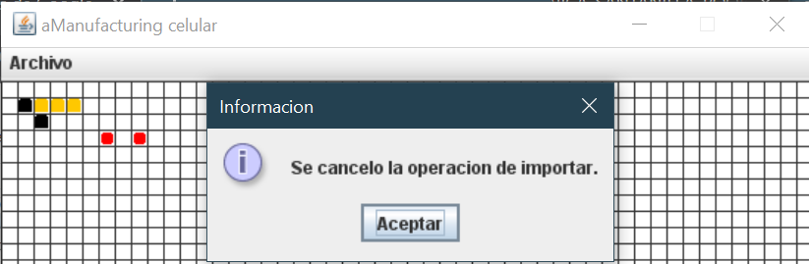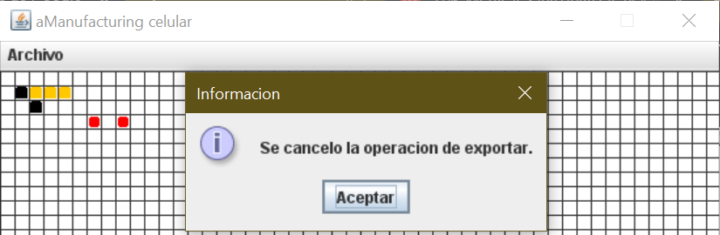

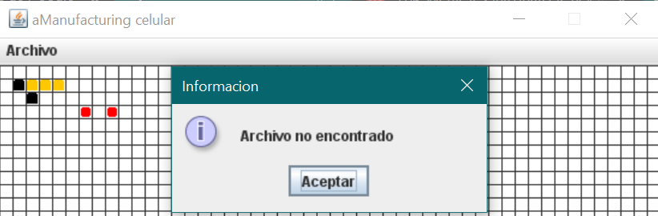

**RETROSPECTIVA**

1. ¿Cuál fue el tiempo total invertido en el laboratorio por cada uno de ustedes ?(Horas/Hombre)

7 Horas por cada integrante

2. ¿Cuál es el estado actual del laboratorio? ¿Por qué?

Casi finalizado ya que al encontrarnos en las últimas semanas del semestre no contamos con tanto tiempo por tener diferentes trabajos para un corto tiempo como lo es el proyecto de final de la materia

3. Considerando las prácticas XP del laboratorio. ¿cuál fue la más útil? ¿por qué?

La práctica que fue más útil fue programacion a pares ya que entre diferentes ideas propuestas por los dos integrantes, logramos tener soluciones en menor tiempo y mayor facilidad al encontrar errores dentro del código

4. ¿Cuál consideran fue el mayor logro? ¿Por qué?

Lograr implementar la persistencia ya que este es un tema muy importante no solo para la materia sino para futuros proyectos.

5. ¿Cuál consideran que fue el mayor problema técnico? ¿Qué hicieron para resolverlo?

En cuanto a la parte de exportar un archivo no se guardaba correctamente y obviamente al importarlo este no servía, buscando en diferentes paginas y foros logramos llegar a una respuesta y en este caso es correcta

6. ¿Qué hicieron bien como equipo? ¿Qué se comprometen a hacer para mejorar los resultados?

Lograr adecuar los tiempos de ambos para hacer el laboratorio y mejorar la velocidad de solución de problemas debido a que en los primeros laboratorios duramos mucho tiempo intentando hacer un ciclo.